mBot Yarışıyor
Malzemeler: Standard mBot (Ultrasonic sensor ve çizgi izleyen sensörünü çıkartabilirsiniz.)
Program: Eğer hazırladığınız programı mCore üzerine yüklerseniz, robotu kontrol etmek için uzaktan kumandayı kullanmalısınız. Programı mBlock ortamından çalıştırırsanız, robotu kontrol etmek için uzaktan kumandayı veya klavyeyi kullanabilirsiniz. Bu bölümde aşağıda görülen basit bir program yapacak ve projeyi mBlock ortamından çalıştıracağız:
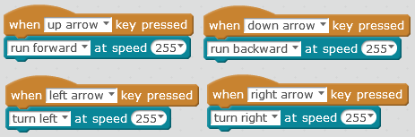
Oyun: Robotunuzun diğer robotlar ile yarışması için bir kod tasarlayın.
Challenge: Robotunuzu daha esnek kontrol edebilmeniz için kodda ne tür değişiklikler yapmalısınız?

Singing and Dancing mBot
Bu robot projesinde seçenekler sonsuzdur. Beğendiğiniz şarkıları yazın, ya da kendi şarkını yapıp, robotunuza yükleyin. Şarkı çalan kodunuzun içerisine MBot dansı yapan bazı kodları yazın. Programı mBlock ortamından çalıştırın. Her bir bloğun üzerine "Yeşil Bayrak ne zaman tıkladığında" başlığını koyun:
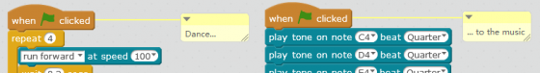
Yeşil Bayrak'a tıkladığınızda, her iki kod da aynı anda çalışması gerekmektedir.

